Акция «Читают учителя»

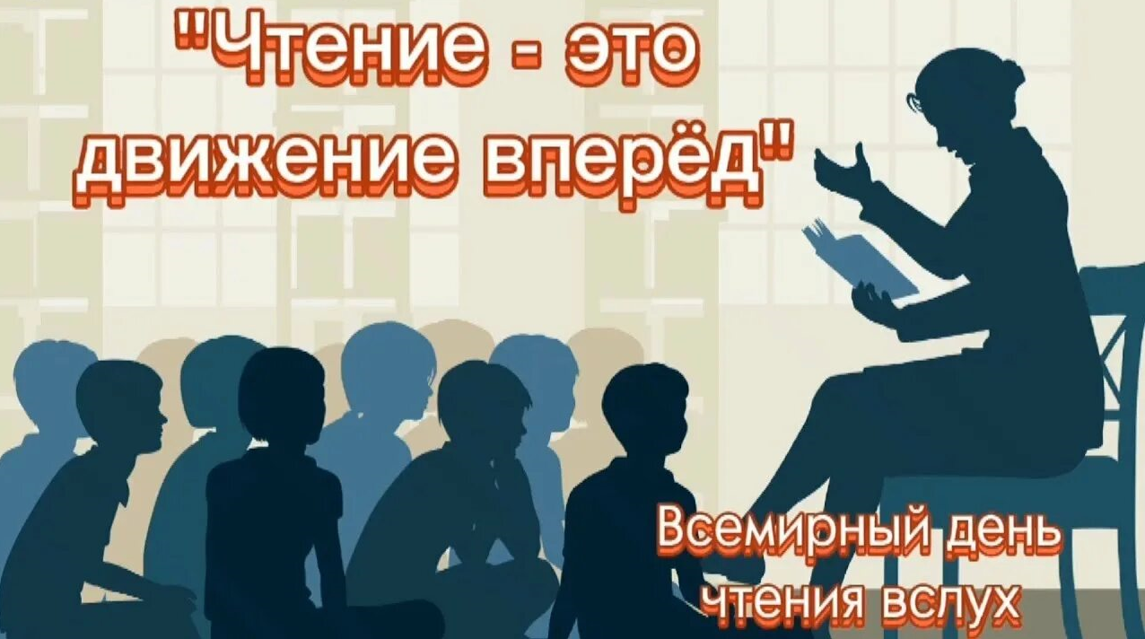
В МОУ «СОШ № 8 с.Горькая Балка» с 27 февраля по 6 марта 2026 года прошла акция «Читают учителя», приуроченная к Всемирному дню чтения вслух под девизом: «Чтение – это движение вперед»
Цель акции: популяризация чтения, создание читательской среды и привлекательного образа читающего человека.
Задачи:
- популяризация искусства художественного чтения.
- вовлечение в участие в публичной читательской акции взрослую аудиторию, оказывающую влияние на читательскую активность детей и подростков.
Учителя читали ученикам отрывки из книг-юбиляров. Ребята признались, что им очень понравились прозвучавшие произведения К. Чуковского (Доктор Айболит, Муха – Цокотуха), С.Я. Маршака (Двенадцать месяцев), Даниэля Дефо (Робинзон Крузо), В. Драгунского (Денискины рассказы), В Каверина (Два капитана). Мастерски передавая окружающим настроение и ощущения от прочитанного, педагоги показали обучающимся, что чтение вслух – это возможность передать свои эмоции другому человеку вместе со звучащим словом. Многие ребята с нетерпением ожидали следующего урока, чтобы узнать продолжение истории. В конце акции для учащихся прошла в библиотеке викторина и беседа о прочитанных произведениях. Ученики начальной школы нарисовали рисунки к прочтенным произведениям. Многие обучающиеся решили сами прочитать эти произведения.Цель акции была достигнута.
Заведующая библиотекой Федоренко Л.В.

